单元测试

2021年7月25日

3:50

* 1. 使用jest+vue-test-util进行测试
     + 测试路由

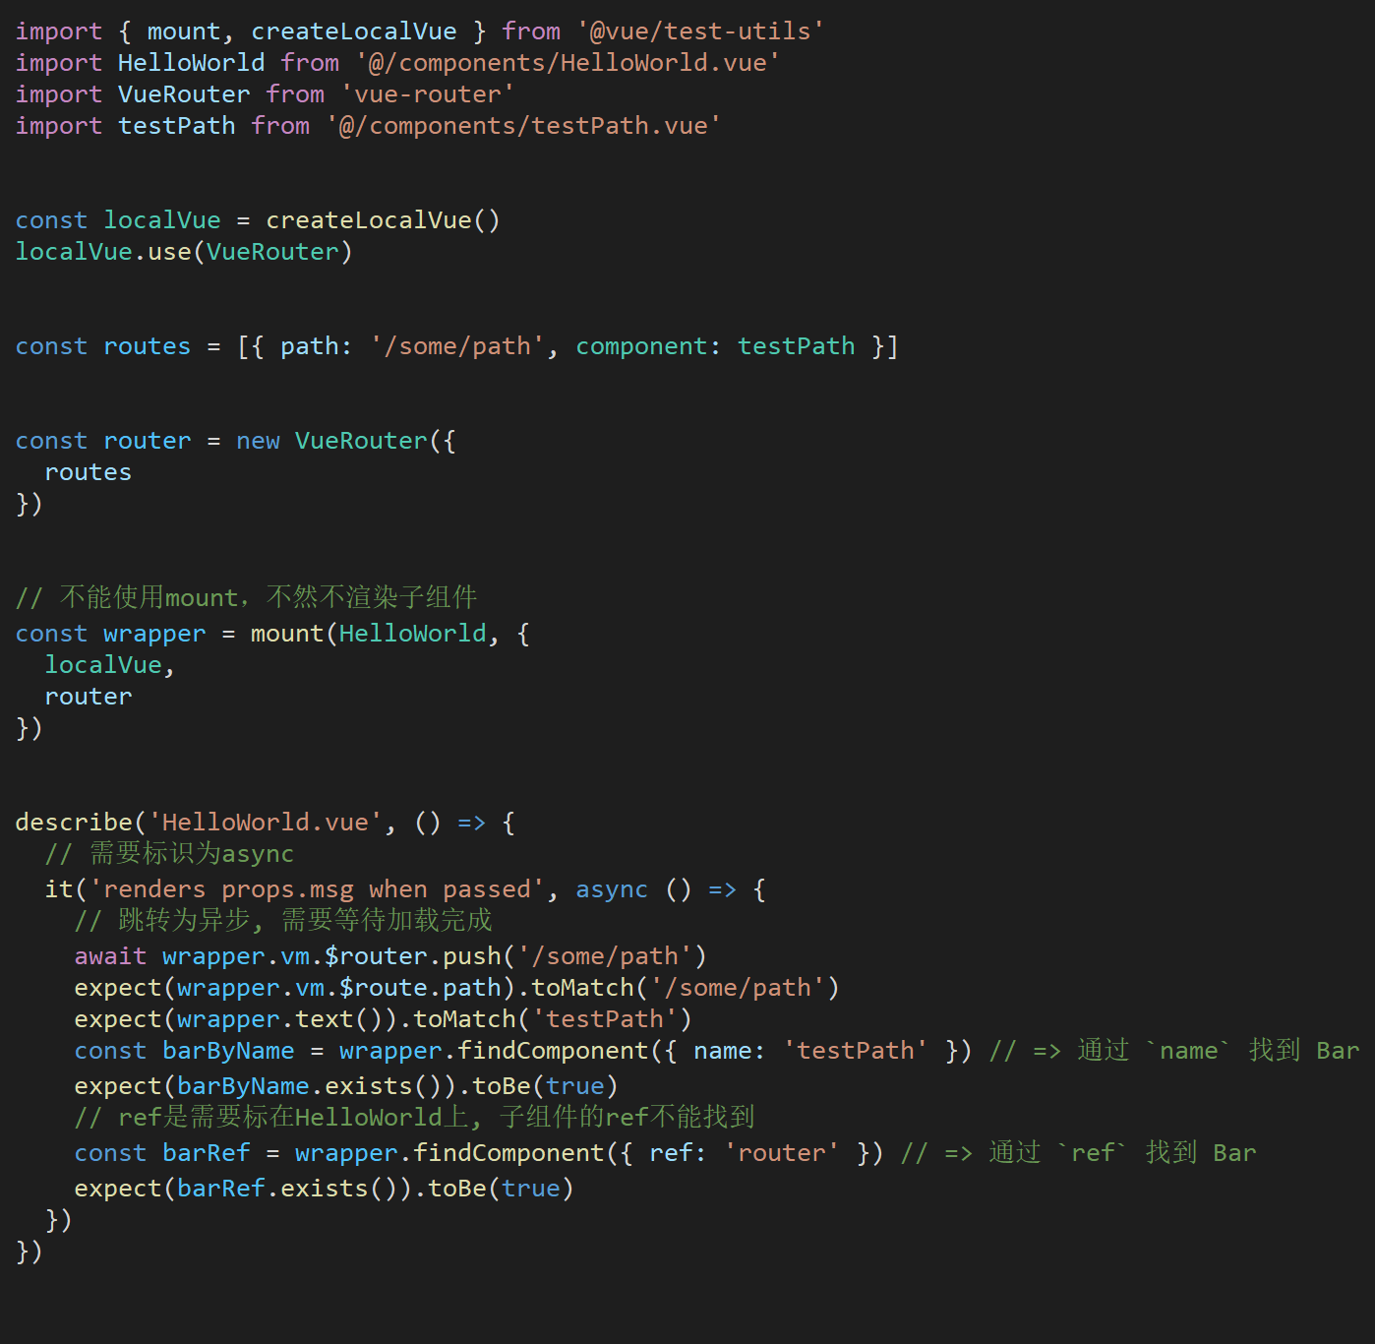

* 1. 测试异步请求(axios)

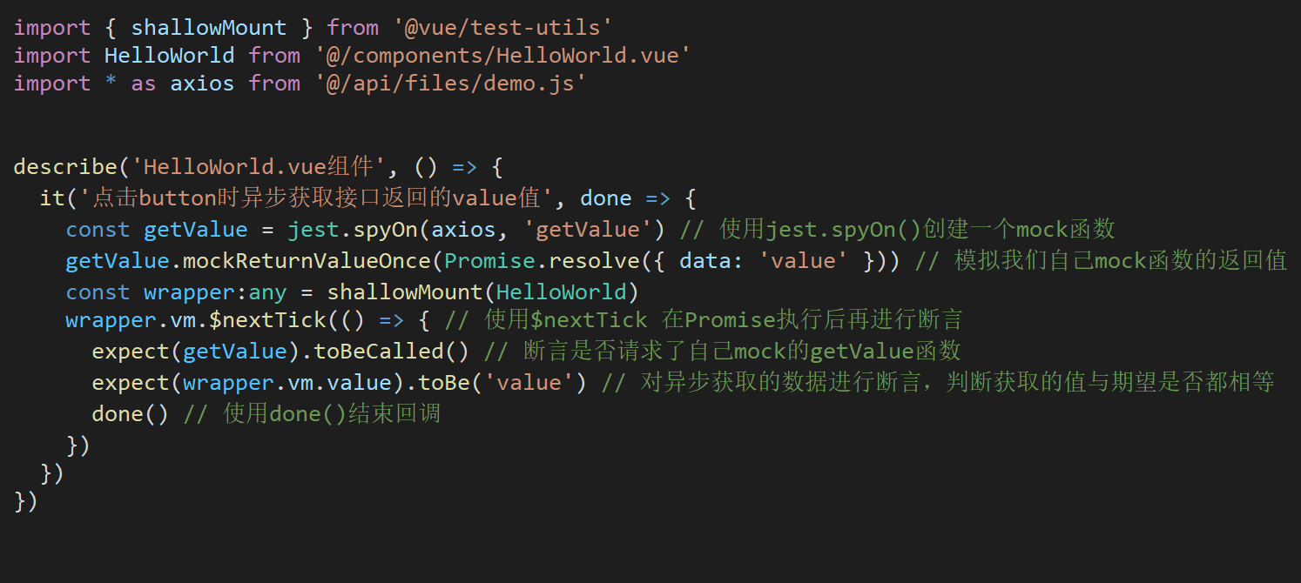

* 1. 如何引入jest和vue-test-util进行测试
     + **安装依赖**

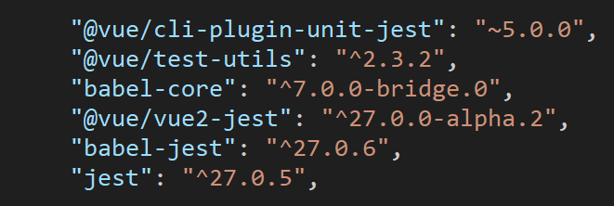

* 1. **配置项, package.json中使用vue/cli-plugin-unit-jest的配置**

"jest": {

"preset": "@vue/cli-plugin-unit-jest"

}

* 1. **配置scripts**

"test:unit": "jest",

* 1. jest单元测试
     + 第一种方式-通过node.js
     + 配置test和unit语句

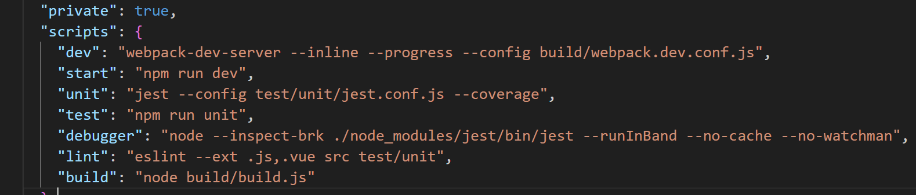

* 1. 运行测试Node.js -> test
  2. 第二种方式-通过配置launch.json(可以安装eggjs来快速生成配置文件)

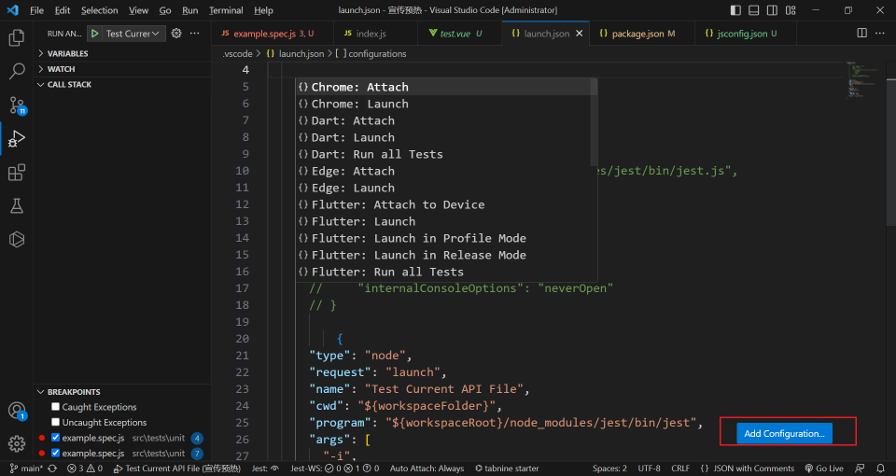

* 1. 第三种方式-安装Jest插件, 右键运行debug

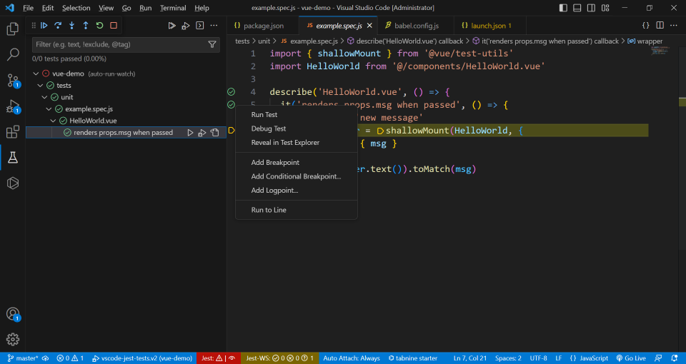

* 1. 报错
     + TypeError: Cannot read property 'html' of undefined

原因: babel-jest, jest版本不对, 需要切换版本

* 1. Cannot destructure property 'createComponentInstance' of 'Vue.ssrUtils' as it is undefined.

原因: vue/test-utils版本不合Vue版本, Vue Test Utils 1 targets Vue 2, Vue Test Utils 2 targets Vue 3.

* 1. 单元测试配置

testMatch: 配置jest的文件匹配方法, Jest插件和configuration启动都读取配置, 插件配置需要重启vscode后更新,

在@vue/cli-plugin-unit-jest中为 **/tests/unit/**/*.spec.[jt]s?(x), **/__tests__/*.[jt]s?(x)